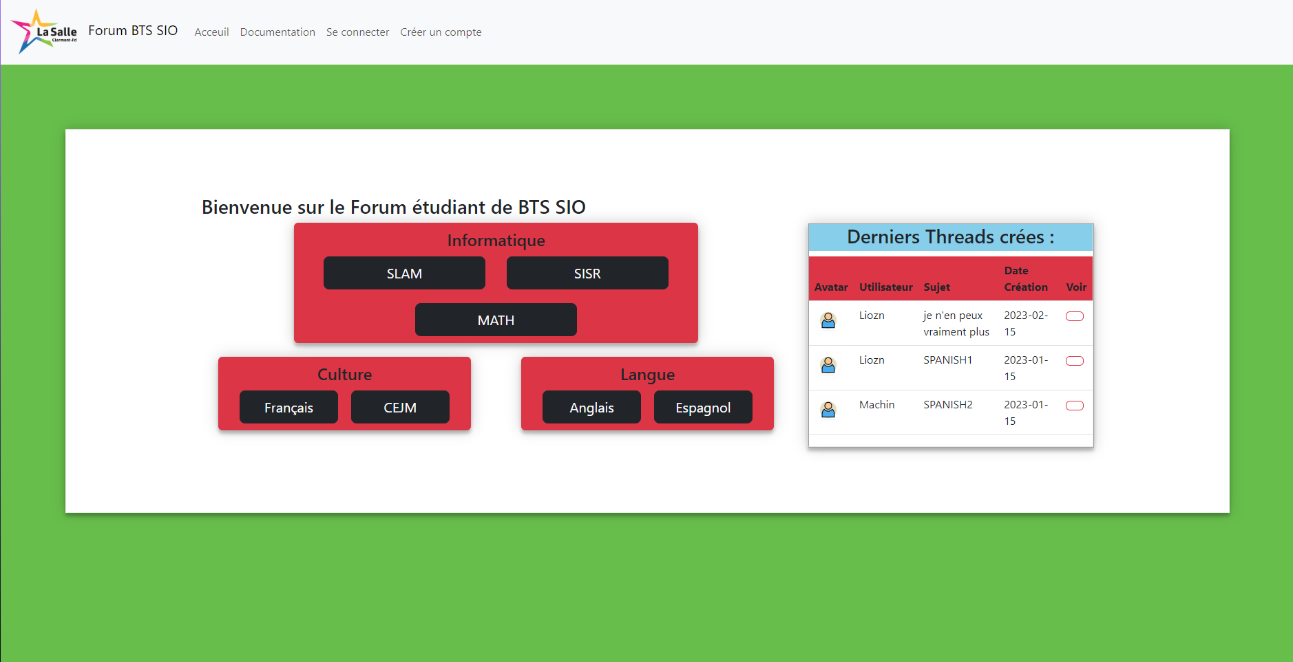
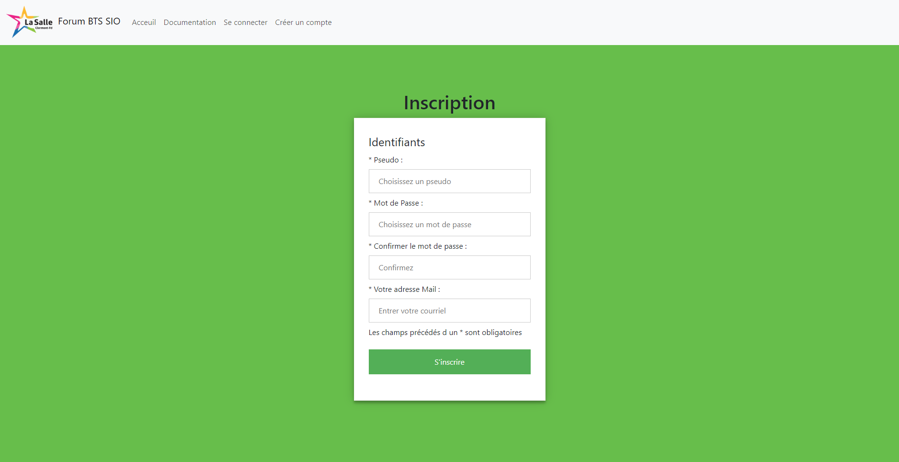

Créez votre compte ici
Vous êtes sur cette page
Une fois connecté, vous pouvez créée un fil de discussion
Cliquez ici pour accéder à votre profil et le modifier
Si vous avez étés promus modérateur, ce bouton sera visible et vous donnera accès à des options permettant de gérer le forum
Cliquez ici pour vous connecter ou créer un compte
Derniers fils de discussions, vous pouvez les visionner en cliquant sur ses boutons
Choisissez la matière qui vous intéresse
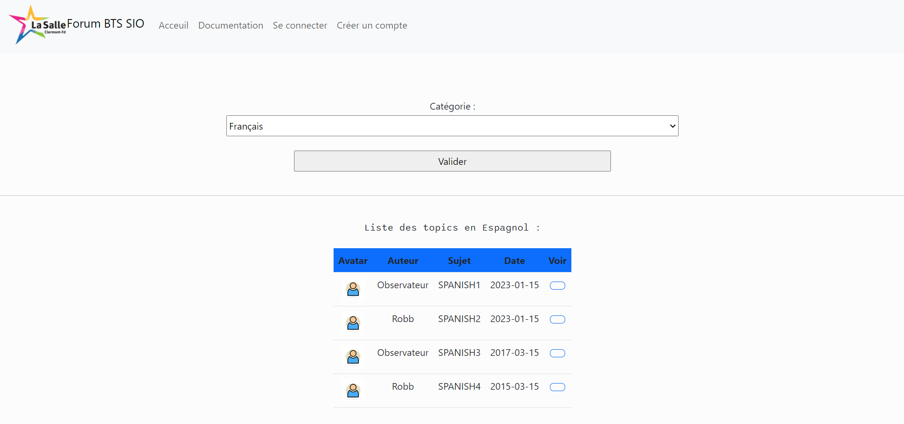
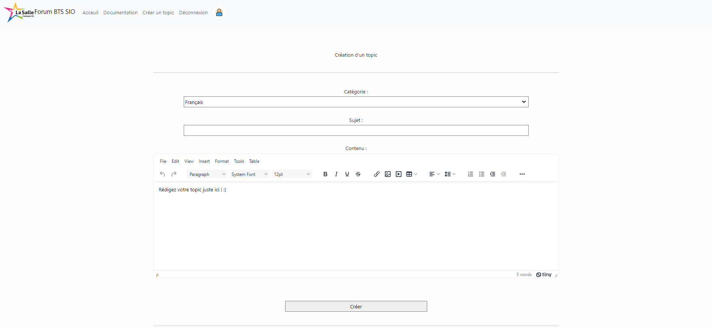
Ici, vous pouvez choisir la catégorie des topics que vous souhaitez consulter
Cliquez ici pour voir le topic dans son intégralité
Ici, vous pouvez voir tout les renseignements liés aux topics publiés, vous pouvez également cliquer sur un pseudonyme pour voir le profil de celui-ci
Cliquez ici afin de votre rendre sur page pour créer un topic
Choisissez la catégorie de votre topic
Ecrivez votre topic ici
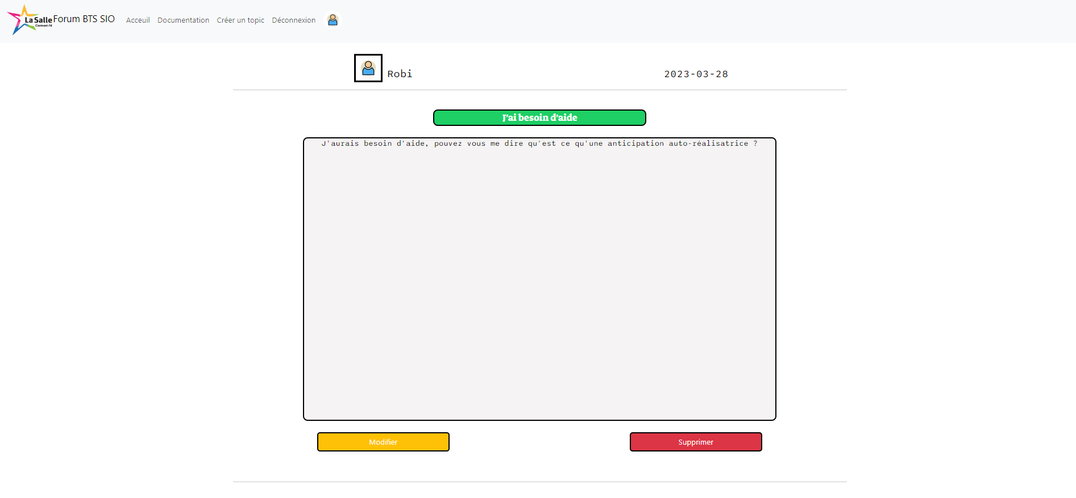
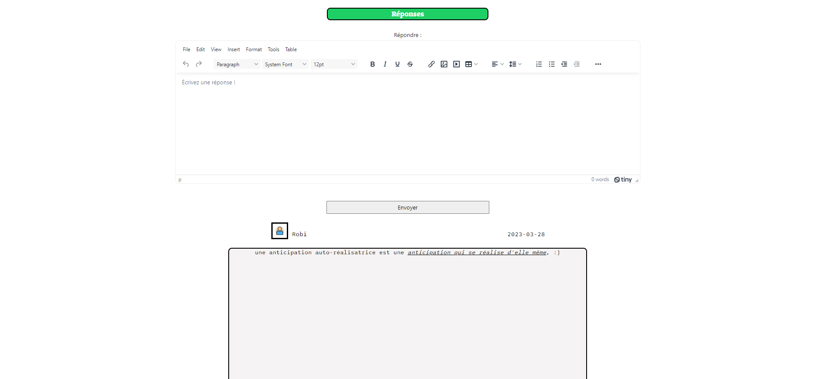
Ici, le nom de l’auteur ainsi que la date de mise en ligne du topic
Le titre du topic
Le contenu du topic
Vous pouvez modifier le topic si celui-ci vous appartient
Ou bien le supprimer
Vous pouvez écrire une réponse si vous êtes connécté
Vous pouvez écrire une réponse si vous êtes connécté
Ici, le contenu de votre réponse ainsi que la possibilité de la modifier ou de la supprimer si elle vous appartient
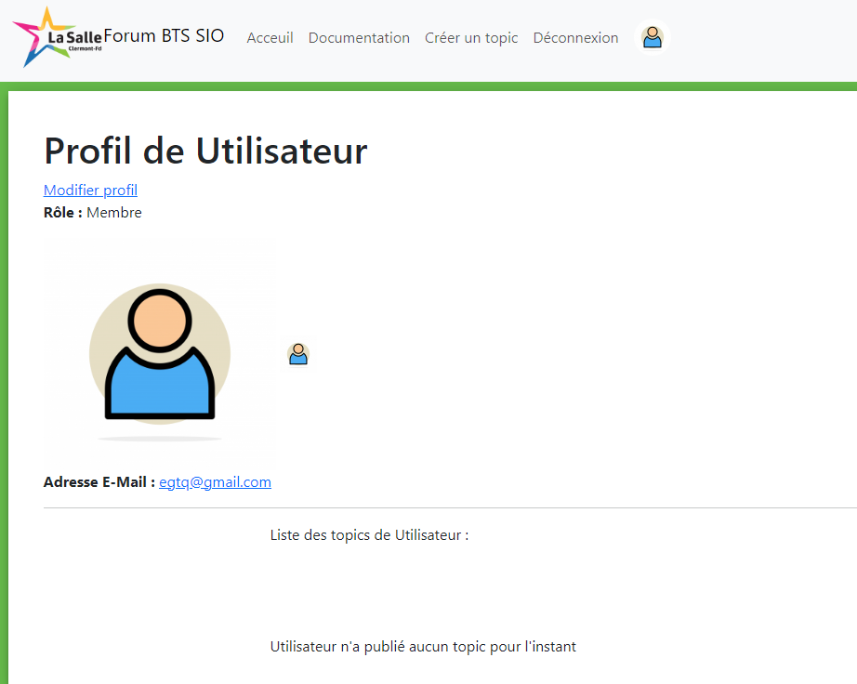
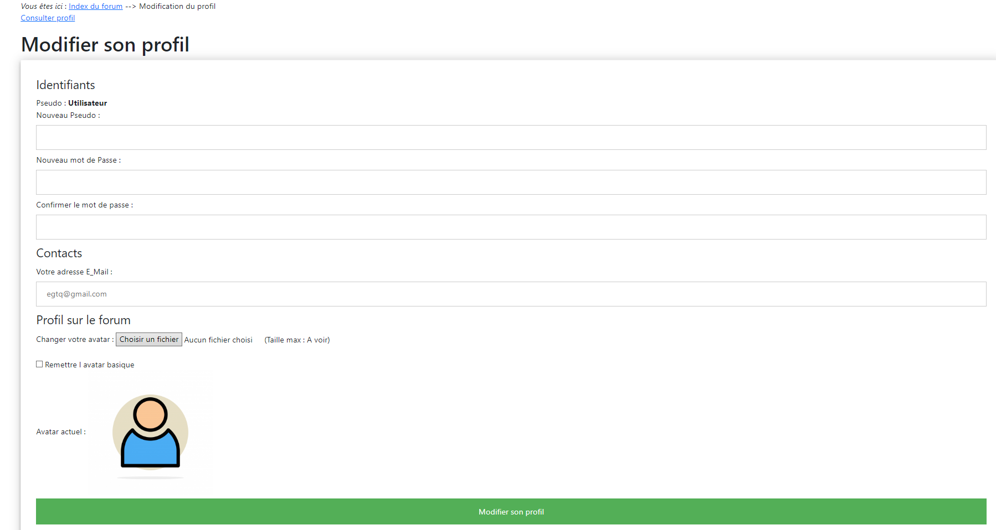
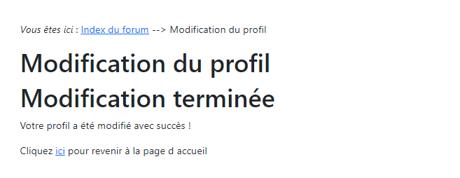
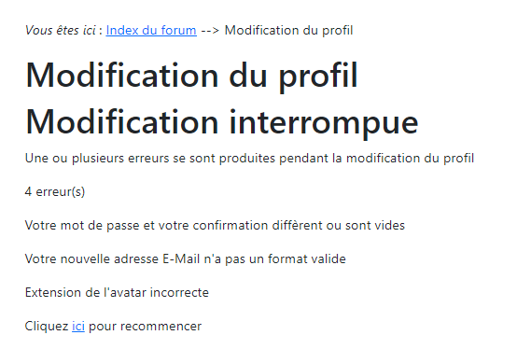
Cliquez ici pour modifier votre profil
Votre avatar
Votre adresse email,
Vous pouvez cliquer dessus pour écrire à un utilisateur
Vos topics crées
Entrez votre nouveau pseudo
Page de modification de son profil
Votre nouveau mot de passe
Si vous voulez changer de mot de passe, vous devrez le confirmer
Si vous avez changé de courriel, mettez le nouveau ici
Cliquez ici et mettez votre nouvel avatar
Cliquez ici pour finaliser vos modifications
Si vous avez rempli correctement les champs voulu, vous verrez ceci, sinon...
Vous obtiendrais ceci, vous indiquant quels erreurs vous ont empêché de modifier votre profil

